Závěrečná zpráva k vyúčtování poskytnutého příspěvku z rozpočtu
Statutárního města Ostravy,
číslo smlouvy 04180/RM/14818/62 neinvestiční

Z rozpočtu Statutárního města Ostravy nám byl poskytnut neinvestiční příspěvek na období 1. 6. 2016 do 31. 12. 2016 v celkovém objemu Kč 298 000,- .

Účelem této dotace bylo poskytnutí neinvestičního příspěvku na realizaci projektu „Ostrčilka hledá talenty“, který je v souladu s „Programem na poskytování peněžních prostředků z rozpočtu statutárního města Ostravy na vzdělávání, vědu, výzkum a talentmanagement na území SMO 2016 – 2.kolo“.

Dle oznámení o poskytnutí příspěvku z rozpočtu SMO, odst. č. 7 předkládáme závěrečné vyúčtování tohoto příspěvku.

Prostředky byly použity v souladu s účelem smlouvy k úhradě uznatelných nákladů prokazatelně souvisejících s realizací účelu dotace.

Dotace byla vyčerpána v celkové výši Kč 298 000,-:

- Neinvestiční náklady – encyklopedie, laboratorní a biologické pomůcky, kancelářský materiál, elektronické stavebnice, dopravné, pronájem učeben, přednášky, vstupné, aj.
- DDP (administrátoři)

Přínos projektu je podrobně popsán v hodnocení, který je přílohou této zprávy.

Údaje o poskytovateli tohoto příspěvku – Statutární město Ostrava - prezentujeme prokazatelným a vhodným způsobem na webových stránkách naší organizace.

V Ostravě dne: 30. 1. 2017

……………………………
Mgr. Michal Pernecký
ředitel

Čestné prohlášení k vyúčtování poskytnutého příspěvku z rozpočtu
Statutárního města Ostravy,
číslo smlouvy 04180/RM/14818/62 neinvestiční

Prohlašuji, že závěrečné vyúčtování poskytnutého příspěvku Statutárního města Ostravy, číslo smlouvy 04180/RM/14818/62 neinvestiční je úplné, správné a pravdivé a že nám nebyly poskytnuty na tento projekt prostředky z jiných zdrojů.

Na náklady uvedené ve vyúčtování závěrečné zprávy nebyly použity ve finančním vypořádání jiných příspěvků.

V Ostravě dne: 30. 1. 2017

……………………………
Mgr. Michal Pernecký
ředitel

Hodnocení k vyúčtování poskytnutého příspěvku z rozpočtu
Statutárního města Ostravy,
číslo smlouvy 04180/RM/14818/62 neinvestiční

V prvním pololetí školního roku 2016/2017 proběhl na Základní škole Ostrčilova 10 projekt „talent management“. Projektu se účastnili žáci s velkým nadáním pro přírodovědné předměty, aby mohl být jejich potenciál plně rozvinut. Projekt probíhal každý den v odpoledních hodinách, které zajišťovaly učitelky přírodopisu, zeměpisu, chemie, techniky a fyziky. Jednalo se o výběr nejzajímavějších praktických úloh z těchto předmětů doplněných o zajímavé víkendové exkurze a o výukové programy ve světě techniky, kde si děti prakticky vyzkoušeli spoustu dalších laboratorních cvičení, na které není ve škole prostor.

Hlavním cílem bylo nabídnout talentovaným žákům možnost rozšíření znalostí a dovedností v přírodovědných předmětech. Umožnit práci v laboratořích a odkrýt kouzlo těchto úloh.

Žáci byli s projektem i přes obrovskou časovou náročnost spokojeni. Zpětnou vazbou jsme zjistili nejpozitivnější ohlasy na exkurze, robotiku a biologické laboratoře. Celkově děti hodnotili projekt jako zajímavý a prospěšný k obohacení si svých vědomostí.

Díky poskytnutému grantu se podařilo zajistit plnohodnotné materiální zázemí pro tento projekt, ale i do dalších let praktické výuky na této škole.

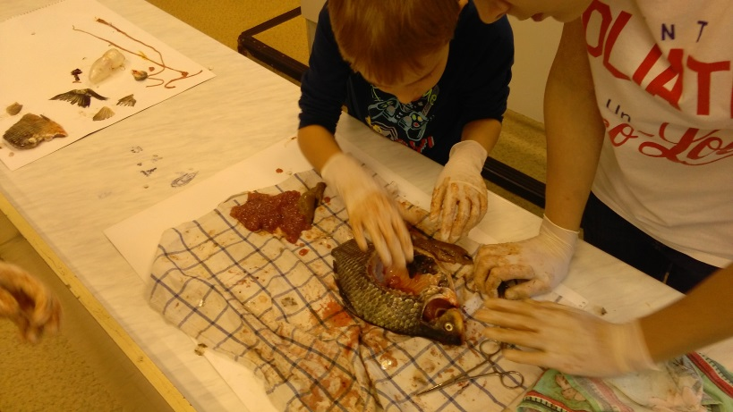
Pitva ryby
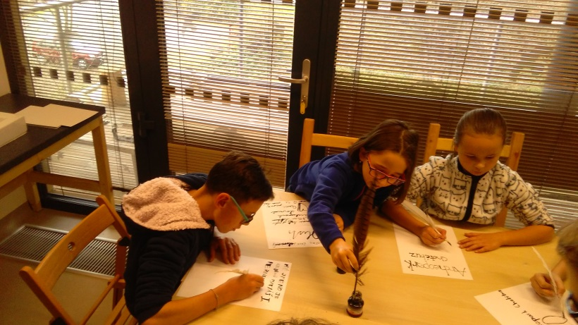
Exkurze archeopark Chotěbuz

Do programu Talent management byli zapojení vybraní žáci 3., 4. a 5. ročníku ZŠ a MŠ Ostrava, Ostrčilova 10, příspěvková organizace.
Kritériem pro výběr žáků byl jejich intelektový projev, a to úroveň slovní zásoby, nezvyklý a originální způsob vyjadřování, nadprůměrné znalosti v přírodovědných oborech, schopnost vyhledávat a zpracovávat informace, schopnost porozumět abstraktním pojmům, schopnost řešit komplikované problémy a s tím související schopnost divergentního i konvergentního myšlení, úroveň paměti a projevy zvídavosti. Dalším kritériem pro výběr žáků byla kreativita, především, zda žák má velmi rozvinutou představivost, zda volí neobvyklé postupy a zda jsou jeho nápady nezvyklé, originální. Při výběru žáků bylo přihlíženo k učebnímu stylu jednotlivých žáků, mezi sledované projevy byla zařazena schopnost samostatné práce, preference individuální práce, schopnost popsat svůj myšlenkový postup a vyhledávat souvislosti mezi tématy/učivem.
V průběhu realizace programu Talent management byly vybraným žákům 1. st. ZŠ prostřednictvím problémového úkolu předkládaná témata z přírodovědných oborů, které žáci badatelsky orientovanou výukou řešili.
Projekt bude ukončen prezentací dosažených výsledků (květen 2017).
Program Talent management byl pedagogy, kteří se na jeho realizaci podíleli, hodnocen jako velmi přínosný, samotnými žáky byl přijat s nadšením. Rodiče se o obsahu a průběhu výuky vyjadřovali velmi pochvalně ve smyslu získaných poznatků a rozvoje myšlení jejich dětí.

V Ostravě dne: 30.1.2017 …………………………………..
Mgr. Michal Pernecký
ředitel

